Rozwiąż anagramy korzystając z obrazków. Podaj nazwy zwierząt w języku angielskim. Pamiętaj o wpisaniu właściwego przedimka nieokreślonego a/an. Powodzenia!

B I B A R T -

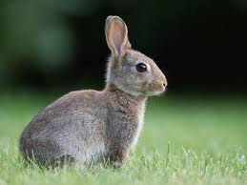

G O R F -
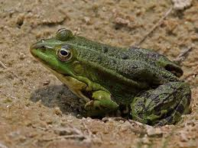
O K M Y E N -

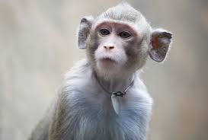
G T I R E

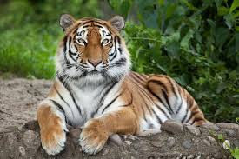

N T A -
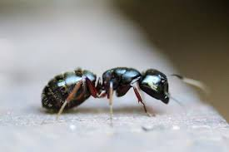

G I P -
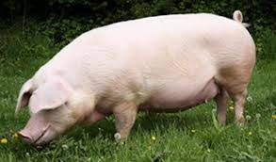

N A L I S -

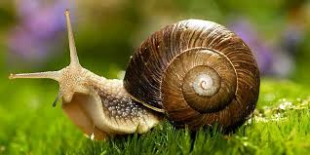

O G D -

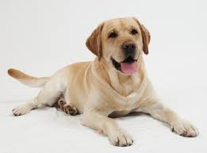

A C T -
O X F -

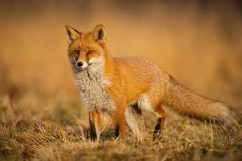

G R I F A F E -

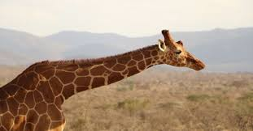

F N A T E L E -

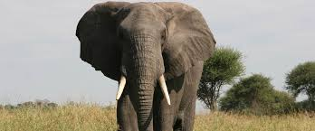

Karta pracy pozwala rozwijać kompetencje kluczowe w zakresie porozumiewania się w języku ojczystym, porozumiewania się w języku obcym, umiejętności uczenia się.
Autor: Hubert K.

